AVISO METEOROLÓGICO
SALA DE SITUAÇÃO
Previsão de chuva de intensidade moderada a fraca na faixa litorânea, podendo se estender para as regiões do Agreste e Brejo.

ANÁLISE METEOROLÓGICA
Imagem do satélite GOES– dia 22/08/2022 às 18:10h. Fonte: INMET
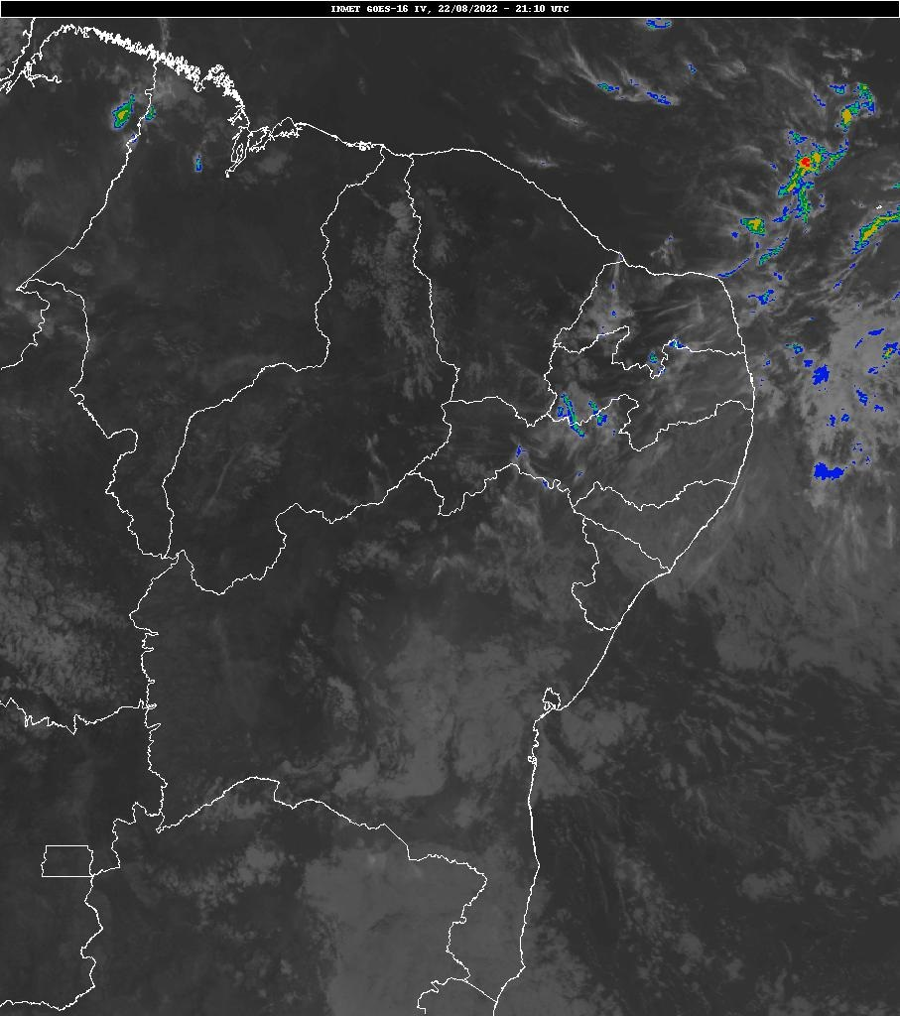
Observa-se a formação de áreas de instabilidade adjacentes à costa leste do Nordeste, associadas ao transporte de umidade oriunda do oceano Atlântico em direção à costa leste da Paraíba. Com isso são esperadas chuvas de intensidade moderada a fraca, na faixa litorânea, podendo se estender para as regiões do Agreste e Brejo. A AESA permanece o ESTADO DE ATENÇÃO por no mínimo 24 horas. Ressalta-se que as pancadas significativas de chuva previstas para estas áreas do aviso poderão ser localizadas. O impacto do sistema meteorológico previsto sobre uma determinada área dependerá, principalmente, do grau de vulnerabilidade de cada local. A GEMOH/Sala de Situação continua seu monitoramento e qualquer variação nas condições de tempo, será repassada via WhatsApp.

Campina Grande, 22 de agosto de 2022 – 18:30h
Qualquer dúvida entrar em contato com:
Monitoramento Sala de Situação
Cel. (83) – 987956427
gemoh@aesa.pb.gov.

